Ақмола облысы, Ерейментау қаласы, Бөгенбай батыр атындағы орта мектеп
Информатика пәнінің мұғалімі Тлеубаева Гүлмира Қайроллақызы

Сабақтың тақырыбы | Excel электрондық кестеде экономикалық есептерді шешу
Сабақтың мақсаты: | - білім аспектісі: электрондық кестені экономикалық есептерді шешіп, практикада қолдану.  - дамыту аспектісі:  - Кесте құру;  - Сандық массивтерді өңдеу;  - Графиктер мен диаграммалар құру;  - Құжатты сақтау;  - Жоспарға сәйкес жұмысты жоспарлау мен орындау;  - Іс-әрекеттерінің барысы мен нәтижесін бақылау.  3) тәрбие аспектісі: информациялық қоғамда электрондық кестелерді қолданылуының маңыздылығы.
Сабақтың типі | білімдерін нысанды қолдану
Оқушылардың деңгейі: | 8 сынып
Программалық қамсыздандырылуы | Excel электрондық кестесі
Дидактикалық материалдар | Жұмыс дәптері-практикум, мамандығы көрсетілген карточкалар, әр саланың бухгалтер-экономисі есептейтін жұмыстары.

Оқу модулі | Сабақтың барысы
Ұйымдастыру | - Оқушылардың жұмыс орындарын ұйымдастыру.  - Сабақтың тақырыбы мен мақсатын, есептің қойылуын айту.  - Сабақтың мақсатына жету жолдары мен құралдарын анықтау.  - Сабақтың барысын жоспарлау
Үй тапсырмасын тексеру | Тексеру дәптері. (1-қосымша)
Білімдерін актуализациялау | Сыныпқа сұрақтар:  - ұяшыққа формулаларды қалай енгіземіз?  - мәліметтердің жалпы соммасын қалай табамыз: максималды, минималды және орташа мәнін?  - диаграмманы қалай құрамыз?  - мәліметтерді қалай сұрыптаймыз?  - Барлық жұмыс кітабын қалай баспаға шығарамыз?
Сабақ тақырыбын ашу | Қазақстан экономикасының жағдайы (2-қосымша)
Білімдерін қолдану | Оқушылар деңгейлік жағдайларына байланысты берілген деңгейлік түрдегі экономикалық есептерді шешеді. (3-қосымша)
Бақылау және өздік бақылау | Мұғалім оқушылармен бірге берілген есептердің негізгі орындалу этаптарын бақылайды
Сабақтың қорытындысын жасау | Сабақтың басында қойылған мақсатқа жету нәтижелері бойынша сыныппен талқылау
Үй тапсырмасы туралы ақпарат | «Сандық ақпаратты өңдеу» тақырыбы бойынша тест құрып келу (10 сұрақтан кем болмауы керек), 4 жауабының нұсқауы болуы керек және дұрыс жауабы көрсетілген болсын.
Рефлексия | Сабақтың қорытындысын әр оқушымен жекеше ойластыру:  - Ең қиыны не болды?  - Барлығынан не оңайға түсті?  - жұмысты не жақсартар еді?
1-қосымша. Тексеру дәптері.
1. Меңзермен көрсетілген жол элементтерінің атауларын жазыңдар.

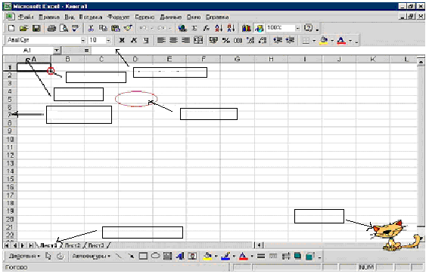

2. Формулалардың бәрін бір мезгілде көру үшін мына әрекеттер тізбегін орындау керек:
Сервис
Формулалар
Түрі
Параметры
ОК

3. Microsoft Excel бағдарламасындағы барлық форматтар келесі:
- ______________________
- ______________________
- ______________________
- ______________________
- ______________________
- ______________________
- ______________________
- ______________________
- ______________________
- ______________________

- Диаграммалардың элементтерін меңзермен көрсетіңдер.

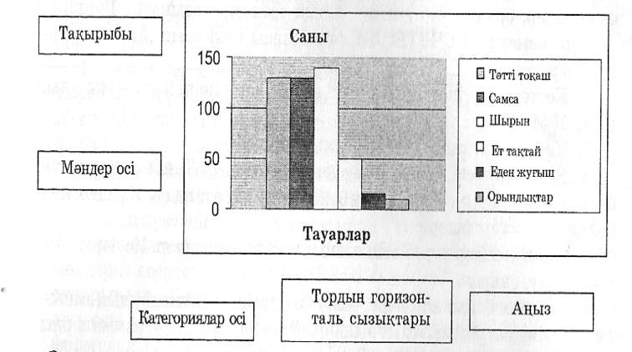

2-қосымша.

Елу жылда – ел жаңа деуші еді бабаларымыз. Егемендікке қол жеткізгеннен бері елімізде жаңа саяси-әлеуметтік, жаңа экономика, әлем өркениетінің өктем талабынан туған жаңа жүйелер дүниеге келді. Мазмұны мен маңызы, салауаты мен сапасы жағынан олар қазақ қоғамының өткен ғасырлар бойы қалыптасқан бетпердесін күрт өзгертті. Бүгінгі Қазақстанның бет-әлпеті демократия мен нарық экономикасы. Бұған біздер тек тәуелсіздік жылдары қол жеткіздік. Сондықтан да біздер елу жылда емес, он бес жылда экономика жаңа, ел жаңа деп айта аламыз.

Егемендіктің алғашқы жылдарында ең қиын жағдайлар экономика саласында болды, ең ауқымды реформалар да осы салада жүргізілді. Ешбір елге еліктемей, тек өзіңе, Қазақстанға тән экономикалық дамудың үлгісін жасау керектігінен, егемендіктің нағыз тың, соны жолдары осы саладан басталды. 15 жылда жаңа ел болдық деп мақтанышпен айтуымыздың астарында да осы экономика саласында бүгін қол жеткен қомақты табыстар жатыр.

“Алдымен экономика” – деп ұран тастады тұңғыш Президентіміз Нұрсұлтан Назарбаев қоғамдағы реформалардың алғашқы басталар шағында. Егемендік алғаннан кейінгі іс-қимылдың ең басты бағыты, шешуші басымдылығы осы экономика саласы деп атап көрсетті. Бұл дұрыс пікір еді. Өйткені жеке басты ғана емес, әр елді, әр халықты тұрмыс билейді. Ал тұрмыстың негізі, оның жақсылық-жамандығы экономикада, оның тиімділігі немесе тиімсіздігінде. Сондықтан қоғам алдына қоятын үлкенді-кішілі мақсатың, оның орындалуы ел экономикасының мүмкіндігіне байланысты. Саясат та экономиканың шоғырланған келбеті.

Экономика – өте терең және күрделі құбылыс. Оның заңдарын, тетіктерін біліп, оларды жақсы игермей, бір жүйеден екінші жүйеге көшу өте қиын да қауіпті қадам. Жаңа жүйеде жұмыс істейтін қалың бұқара оның заңдылықтарын білмесе, оның жақсы мүмкіндіктеріне сенбесе, тіпті қиын.

Батылдық пен қайрат-жігерді Президент Назарбаев көрсете білді. “Мен нарық экономикасын таңдадым, оның мүмкіндіктеріне сенемін. Халқым менің соңымнан еріңдер және осы нарық жолымен еш нәрсеге алаңдамай жедел жүріп отыруға бел байлаймыз” – деген Елбасының халыққа үндеуі Қазақстанның нарық экономикасына қарай табанды да тарихи бетбұрысының бастауы болды.

Қорыта келгенде, Қазақстандағы жедел реформалар негізінде нарық экономикасы бой көтерді, олардың тиісті тетіктері жасалды, институттық орындары мен байланыстары құрылды. Даму үрдісінде тұрақтылық орнай бастады. Әлем экономикасында қалыптасқан өркениетті үлгі негізінде шетелдермен сауда-саттық қатынастары орнап, олар жылдан-жылға кеңейе бастады. Нәтижесінде Еуропа Одағы, басқа елдер Қазақстан нарық экономикасының елі деп танып, мойындады.

3-қосымша.
Практикум 1. «Карасенц» ЖК (жеке кәсіпкерінің) бухгалтері.
Сандық ақпаратты өңдеу.
!!! Барлық диаграммаларды форматтау өз қалауымен орындалады!!!
- «Лист 1»-де (Есеп) кестесін құрып, үлгі бойынша пішімдендер.

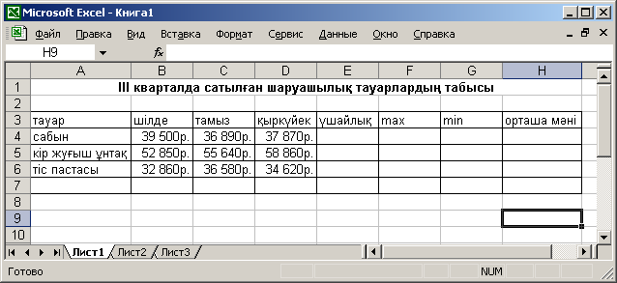

- Бос ұяшықтарды формулалармен толтырындар.
- Барлық тауар үшін айлық табыстарын көрсететін гистограмманы құрындар.
- Үшайлықтың табысын көрсететін көлемді шеңберлі диаграмманы құрындар. Әр тауар үшін сандық мәнін анықтандар (диаграмманы көрсеткеннен кейін, 3-қадамда Подписи данных-Значение өрісін шертіндер).
- Жұмыстарынды Практикум атымен сақтандар.

Практикум 2. Бөгенбай батыр атындағы орта мектептің шаруашылық меңгерушісі.
Инвентаризациялық жазба.
- Microsoft Excel қосымшасын қосындар.
- Үлгі бойынша информатика кабинетіндегі материалдық құңдылықтарды есепке алу инвентаризациялық жазбасын құрыңдар:

 | Инвентаризациялық жазба
№ | Нақты есептеу кезіңде болды
беті. | Құңдылық атауы | Инв. № | Саны | Бағасы | Соммасы
1 | Мұғалім компьютері |  | 1 | 132 000
2 | Оқушылар компьютері |  | 12 | 98 000
3 | Үстел |  | 21 | 8 400
4 | Орындық |  | 23 | 2 400
5 | Шкаф |  | 1 | 8 460
6 | Дискеталар |  | 5 | 1 000
 |  |  |  | Барлығы:

- Бағандарды пішімдендер.
- Тізімде берілген әрқайсының соммасы мен Барлығын есептеу. Есептеу формулаларын дәптерге жазыңдар.
- Бағасы мен соммасы тұрған бағанды ақша форматына ауыстырындар.
- Кестені безендіріңдер.
- Инвентарлық нөмірді жазу. ( Қалауын бойынша алты қатарлы сандар).
- «Жазба» атауымен сақтаңдар.
9. Төмендегі үлгі бойынша пішімдендер.

Инвентаризациялық жазба
№ | Нақты есептеу кезіңде болды
беті. | Құңдылық атауы | Инв. № | Саны | Бағасы | Соммасы
1 | Мұғалім компьютері |  | 1 | 132 000
2 | Оқушылар компьютері |  | 12 | 98 000
3 | Үстел |  | 21 | 8 400
4 | Орындық |  | 23 | 2 400
5 | Шкаф |  | 1 | 8 460
6 | Дискеталар |  | 5 | 1 000
 |  |  |  | Барлығы:

Практикум 3. «АРЭК»-Энергосбыт» ЖШС-нің бухгалтер-экономисі.
Бір жылға арналған электроэнергия төлемі.
Үлгі бойынша электроэнергия төлемінің кестесін құрыңдар:

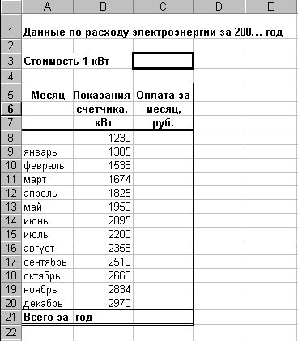

Жұмыс жоспары:
- Жұмыс кестесінің шаблонын қосындар.
- Мәліметтер мен есептеу формулаларын енгізіндер.
- Бағандарды пішімдендер..
- Формулаларды дәптерлеріне жазыңдар..
Бір айға арналған төлем есебінің ережесі:
  - Счетчик көрсеткішінің кезекті мәнінен алдынғысын айыру;
  - Шыққан айырманы 1 кВт бағасына көбейту (ұяшық ссылкасы абсолютті болуы керек*).
*- абсолюттік ссылкалар әрқашанда бір ғана ұяшыққа бағытталады($).
*- қатынасты ссылкалар формуланың жаңа жағдайына сәйкес өзгереді.
- Үлгіде көрсетілгендей етіп кестені безендіріндер.
- Оплата за месяц бағанында ақша форматын енгізіндер.
- Кестені «Төлем» атымен сақтандар.

Практикум 4. Мұғалімдердің еңбекақысын есептеу кестесі.
Ерейментау аудандық білім бөлімінің бухгалтер-экономисі.

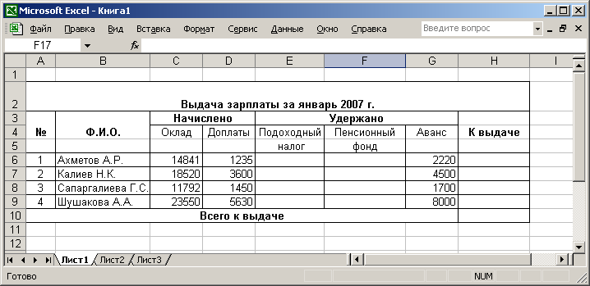

  - Үлгі түрінде кестені теріңдер.
  - Подоходный налог есептеліп берілген соммасының 10% ұпайын көрсетеді. Есептеуі =СУММ(С6:D6)*0,12
  - Зейнетақы фондына барлық есептеліп берілген ақының 1 % ұпайы ұстадалы. Есептеуі =СУММ(С6:D6)*0,01.
  - Ең соныңда төленетін ақы есептеліп берілген сомадан ұсталынатын сомасын шегеру. =СУММ(С6:D6)- СУММ(Е6:G6).
  - Кестенің форматтың кез келген түрін тандар пішімдендер.
  - Кестені толтырған бухгалтер-экономисінің атын-жөні төменде көрсетілсін.
  - Кестені «еңбекақы» атымен сақтаңдар.

Практикум 5. Автокөлік кәсіпорнының (АТП) бухгалтер-экономисі.
Жол рейсінің құңның есептеу

Ақпарат үлгісі бойынша кесте құрыңдар.
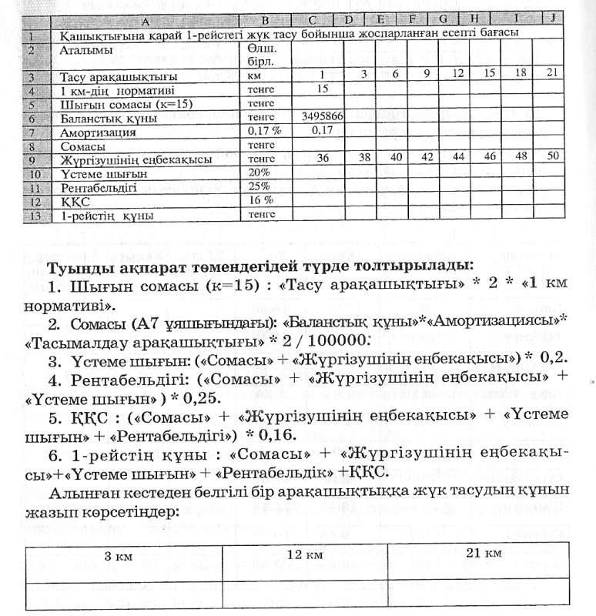

1-қосымша. Тексеру дәптері.
1. Меңзермен көрсетілген жол элементтерінің атауларын жазыңдар.

2. Формулалардың бәрін бір мезгілде көру үшін мына әрекеттер тізбегін орындау керек:
Сервис
Формулалар
Түрі
Параметры
ОК

3. Microsoft Excel бағдарламасындағы барлық форматтар келесі:
- ______________________
- ______________________
- ______________________
- ______________________
- ______________________
- ______________________
- ______________________
- ______________________
- ______________________
- ______________________

- Диаграммалардың элементтерін меңзермен көрсетіңдер.

Таңдамалы тест

- Excel формуланың белгісі:
А. +
Б. =
С. –
Д. бос орын

- Excel В6 ұяшығына В1:В5 диапазонының қосындысын есептеу формуласын енгіз
А. =СУММ (В1:В5)
Б. =СУММ (В1:В6)
С. Cells(6,2).Formula=sum(b1:b5)
Д. Cells(6,2).Formula=суmm(b1:b5)

- Excel жұмыс кітабы неден тұрады.
А. Жұмыс парақтарынан
Б. торлардан
С. электронды кестеден
Д. файлдан

- Excel минимум, максимум функциялардың қандай категориясына жатады?
А. Қаржылық (финансовые)
Б. статистикалық
С. текстік
Д. уақыт және мерзім (Время и дата)

- Excel құжаттарының атауы қандай кеңейткішпен сақталады?
А.Dos
Б. Doc
С. bas
Д. xls

- Excel А1:С3 аралығындағы ең кіші санды табу үшін қандай формуланы енгізу керек?
А.=МИН(А1):МИН(С3)
Б. = А1-С3
С. =МИН(А1:С3)
Д. =МИН(А1;С3)

7. Excel –де суретті қай команда арқылы орнатамыз
А.Правка-специальная вставка
Б.Пуск-Программы-Стандартные
С. Вставка –Объект картинки Clip Gallery
Д. Пуск-Документ-Графический редактор

8. құралдың атқаратын қызметі:
А. мәтінді ортасына туралау
Б. ұяшықтарды біріктіру
С. ұяшықтарды біріктіріп, мәтінді ортасына туралау
Д. дұрыс жауабы жоқ.

- MS Excel-де ұяшыққа функцияны енгізудің қарапайым жолы:
А. диаграмма мастері
Б. функция мастері
С. формула мастері
Д. дұрыс жауабы жоқ

- Excel программасында жұмыс кітабының бетін «Лист1» -ден басқа атқа ауыстыру үшін:
А. «Лист1» таңбашасында тышқанның оң батырмасын шертіп, Удалить командасын шерту.
Б. Енгізу- жаңа құжат
С. Ctrl батырмасын басып тұрып «Лист1» таңбашасын екінші таңбашаға жылжыту
Д. «Лист1» таңбашасын (ярлык) екі рет шертіп, клавиатурадан жаңа атты енгізіп, Enter пернесін басу

Тест
жауаптары

1 | 2 | 3 | 4 | 5 | 6 | 7 | 8 | 9 | 10
Б | А | А | Б | Д | С | С | С | Б | Д

8-9 дұрыс жауап – «5»

5-6 дұрыс жауап – «4»

1-4 дұрыс жауап – «3»

